2020届高三模拟考试试卷
物 理2020.1
本试卷分第Ⅰ卷(选择题)和第Ⅱ卷(非选择题)两部分．满分120分，考试时间100分钟．
第Ⅰ卷(选择题 共31分)
一、 单项选择题：本题共5小题，每小题3分，共15分．每小题只有一个选项符合题意．
1. 2019年12月16日，第52、53颗北斗导航卫星成功发射，北斗导航卫星中包括地球同步卫星和中圆轨道卫星，它们都绕地球做圆周运动，同步卫星距地面的高度大于中圆轨道卫星距地面的高度．与同步卫星相比，下列物理量中中圆轨道卫星较小的是( )
A. 周期 B. 角速度 C. 线速度 D. 向心加速度
2. 在冰球游戏中，冰球以速度v₀在水平冰面上向左运动，某同学在水平面上沿图示方向快速打击冰球，不计一切摩擦和阻力．下列图中的虚线能正确反映冰球被击打后可能的运动路径是( )
INCLUDEPICTURE "C:\\Users\\Administrator\\Desktop\\高考学习网试题\\20NTWL1.TIF" \* MERGEFORMATINET 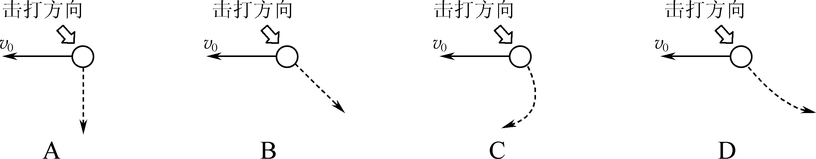
3. 某实验小组模拟远距离输电的原理图如图所示，A、B为理想变压器，R为输电线路的电阻，灯泡L₁、L₂规格相同，保持变压器A的输入电压不变，开关S断开时，灯泡L₁正常发光，则( )
INCLUDEPICTURE "C:\\Users\\Administrator\\Desktop\\高考学习网试题\\20NTWL2.TIF" \* MERGEFORMATINET 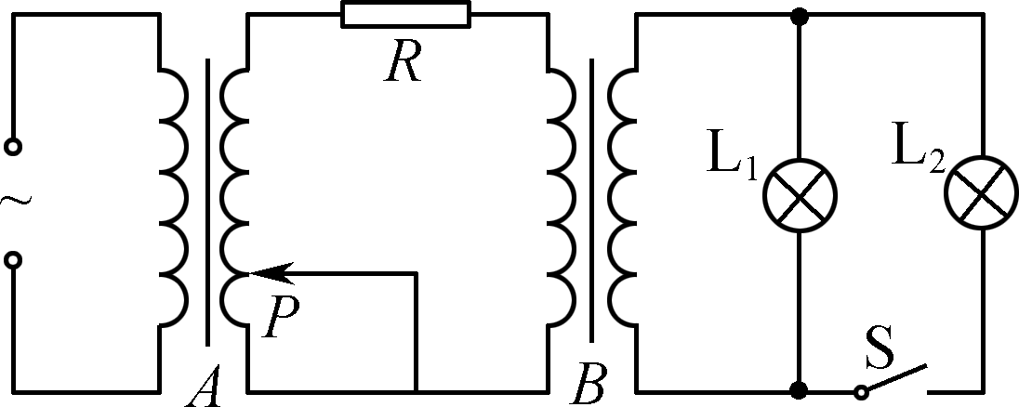
A. 仅将滑片P上移，A的输入功率不变
B. 仅将滑片P上移，L₁变暗
C. 仅闭合S，L₁、L₂均正常发光
D. 仅闭合S，A的输入功率不变
4. 某静电场中有电场线与x轴重合，x轴上各点电势φ分布如图所示，图线关于纵轴对称．则( )
INCLUDEPICTURE "C:\\Users\\Administrator\\Desktop\\高考学习网试题\\20NTWL3.TIF" \* MERGEFORMATINET 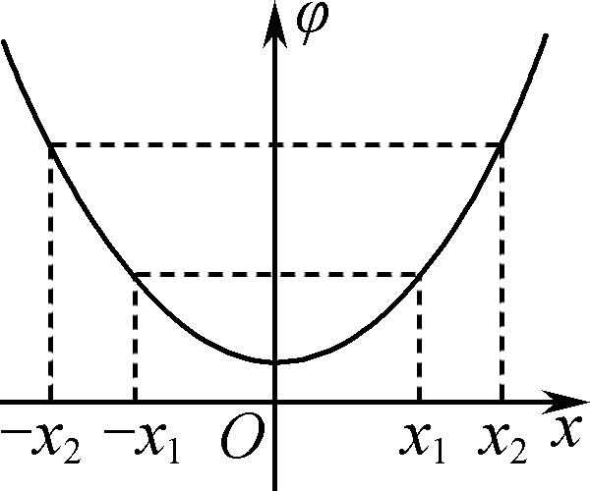
A. x₁处和－x₁处场强方向相同
B. x₁处和－x₂处场强大小相等
C. 某带电粒子在x₂处和－x₂处电势能相等
D. 某带电粒子在x₂处的电势能大于在－x₂处的电势能
5. 一物块由O点下落，到A点时与直立于地面的轻弹簧接触，到B点时速度达到最大，到C点时速度减为零，然后被弹回．物块在运动过程中受到的空气阻力大小不变，弹簧始终在弹性限度内，则物块( )
INCLUDEPICTURE "C:\\Users\\Administrator\\Desktop\\高考学习网试题\\20NTWL4.TIF" \* MERGEFORMATINET 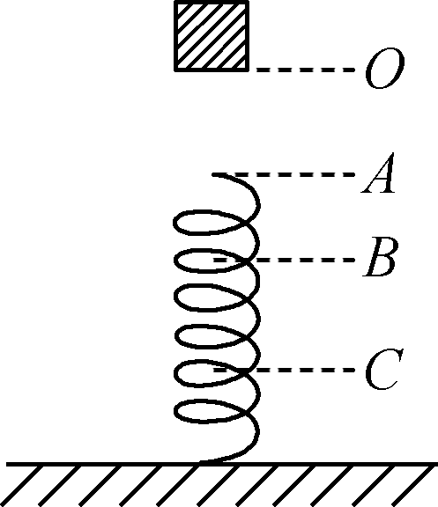
A. 从A下降到B的过程中，合力先变小后变大
B. 从A下降到C的过程中，加速度先增大后减小
C. 从C上升到B的过程中，动能先增大后减小
D. 从C上升到B的过程中，系统的重力势能与弹性势能之和不断增加
二、 多项选择题：本题共4小题，每小题4分，共16分．每小题有多个选项符合题意，全部选对的得4分，选对但不全的得2分，错选或不答的得0分．
6. 如图所示，一小球固定在轻杆上端，AB为水平轻绳，小球处于静止状态，则杆对小球的作用力方向可能是( )
A. F₁ B. F₂ C. F₃ D. F₄
7. 如图所示，水平传送带以恒定的速度v运动，一质量为m的小物块轻放在传送带的左端，经过一段时间后，物块和传送带以相同的速度一起运动．已知物块与传送带间的动摩擦因数为μ，重力加速度为g，则( )
A. 物块加速运动时的加速度为μg B. 物块加速运动的时间为
C. 整个过程中，传送带对物块做的功为mv² D. 整个过程中，摩擦产生的热量为mv²
INCLUDEPICTURE "C:\\Users\\Administrator\\Desktop\\高考学习网试题\\20NTWL5.TIF" \* MERGEFORMATINET 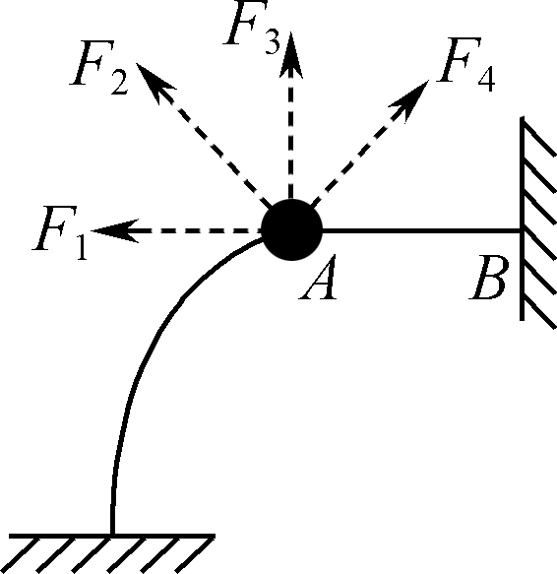(第6题)
INCLUDEPICTURE "C:\\Users\\Administrator\\Desktop\\高考学习网试题\\20NTWL6.TIF" \* MERGEFORMATINET 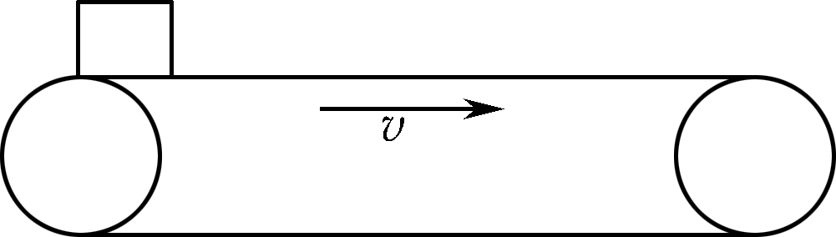(第7题)
INCLUDEPICTURE "C:\\Users\\Administrator\\Desktop\\高考学习网试题\\20NTWL7.TIF" \* MERGEFORMATINET 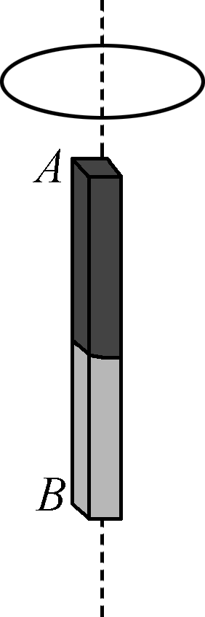(第8题)
INCLUDEPICTURE "C:\\Users\\Administrator\\Desktop\\高考学习网试题\\20NTWL8.TIF" \* MERGEFORMATINET 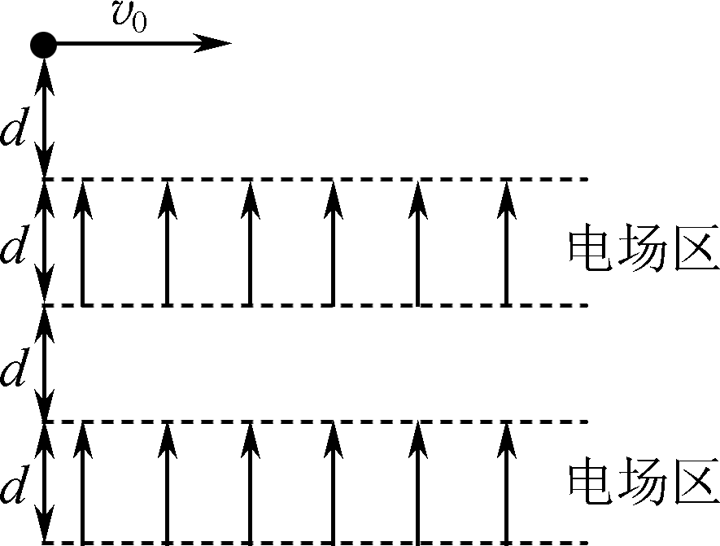(第9题)

8. 如图所示，一条形磁铁竖直放置，金属线圈从磁铁正上方某处下落，经条形磁铁A、B两端时速度分别为v₁、v₂，线圈中的电流分别为I₁、I₂，线圈在运动过程中保持水平，则( )
A. I₁和I₂的方向相同 B. I₁和I₂的方向相反
C. I₁∶I₂＝v∶v D. I₁∶I₂＝v₁∶v₂
9. 如图所示，竖直平面内存在着两个方向竖直向上的相同带状匀强电场区，电场区的高度和间隔均为d，水平方向足够长．一个质量为m、电荷量为＋q的小球以初速度v₀在距离电场上方d处水平抛出，不计空气阻力，则( )
A. 小球在水平方向一直做匀速直线运动
B. 小球在电场区可能做直线运动
C. 若场强大小为，小球经过两电场区的时间相等
D. 若场强大小为，小球经过两电场区的时间相等
第Ⅱ卷(非选择题 共89分)
三、 简答题：本题共3小题，共30分，请将解答填写在相应的位置．
10. (8分)图甲为验证机械能守恒定律的实验装置，通过电磁铁控制的小铁球从A处自由下落，毫秒计时器(图中未画出)记录下小铁球经过光电门B的挡光时间t.小铁球的直径为d，用作为球经过光电门时的速度，重力加速度为g.
INCLUDEPICTURE "C:\\Users\\Administrator\\Desktop\\高考学习网试题\\20NTWL9.TIF" \* MERGEFORMATINET 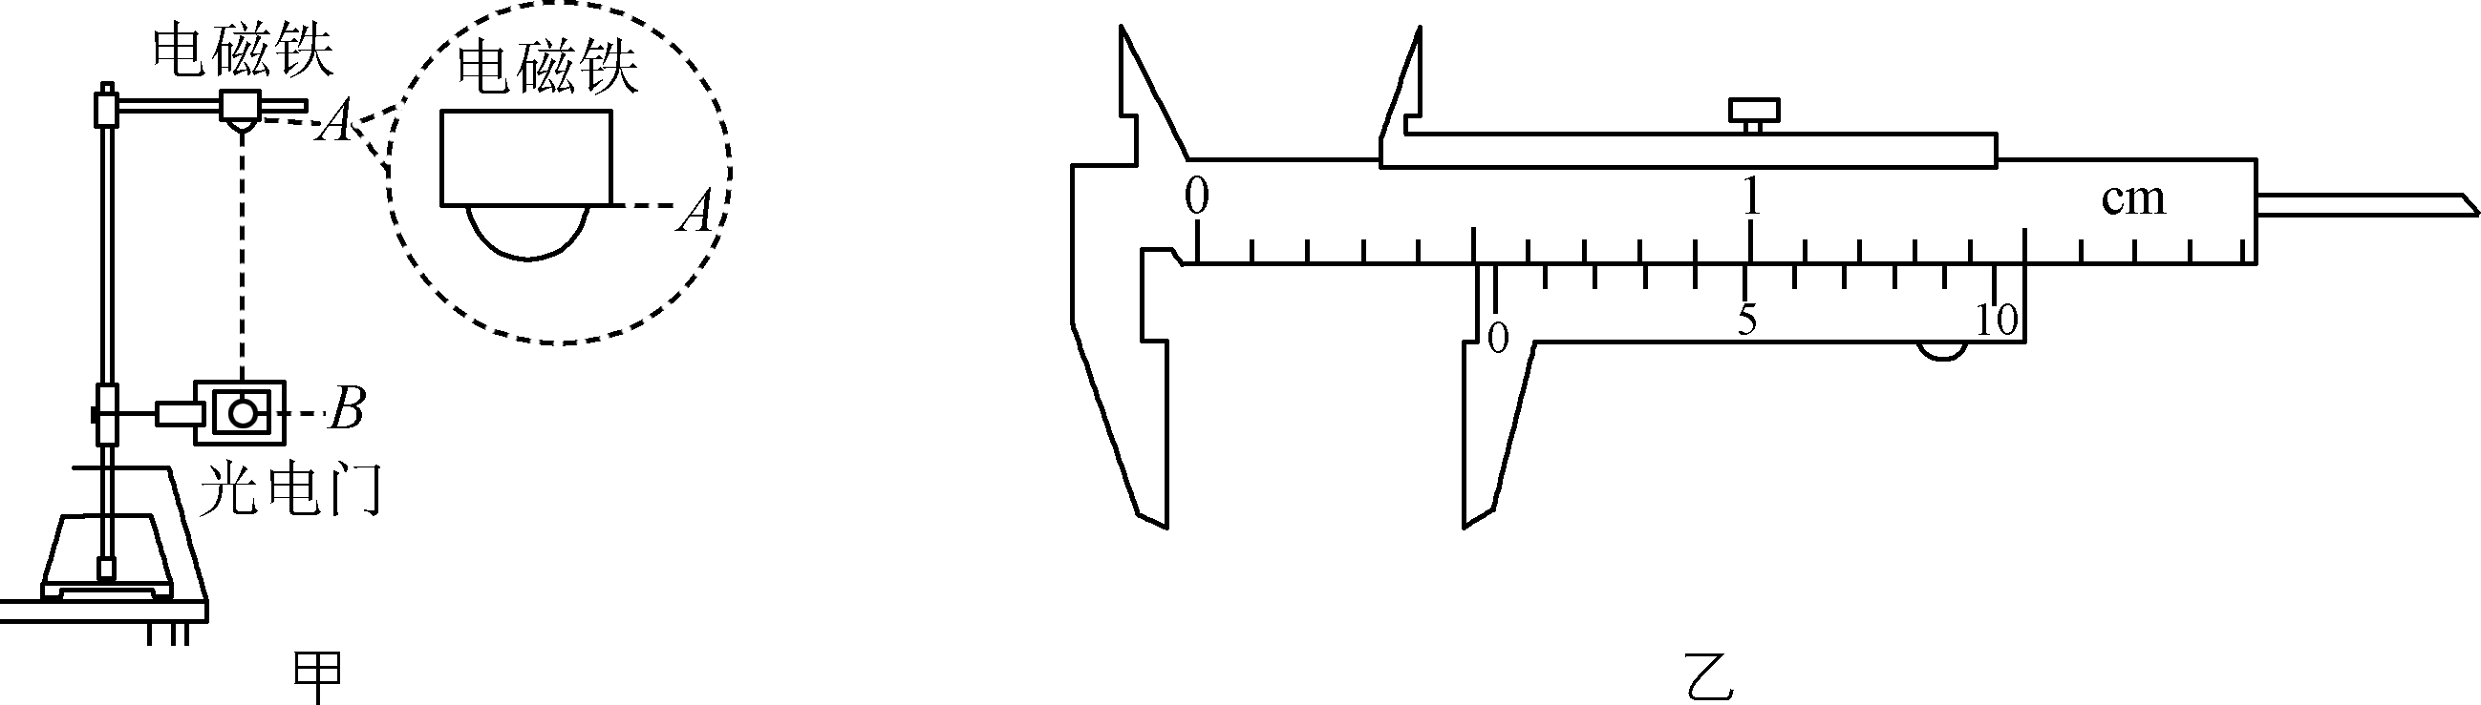
(1) 用游标卡尺测得小铁球的直径d如图乙所示，则d＝________mm.
(2) 实验中还需要测量的物理量是________．
A. A距地面的高度H B. A、B之间的高度h
C. 小铁球从A下落到B的时间t_{AB}
(3) 要验证小铁球下落过程中机械能是否守恒，只需验证等式________是否成立即可(用实验中测得物理量的符号表示)．
(4) 某实验小组测得小球动能的增加量ΔE_{k}总是稍大于重力势能的减少量ΔE_{p}，原因可能是____________________________(写出一个即可)．
11. (10分)测量电压表内阻(量程为3 V)的实验如下：
(1) 用多用电表粗略测量，把选择开关拨到“×10”的欧姆挡上，欧姆调零后，把红表笔与待测电压表________(选填“正”或“负”)接线柱相接，黑表笔与另一接线柱相接．
(2) 正确连接后，多用电表指针偏转角度较小，应该换用________(选填“×1”或“×100”)挡，重新欧姆调零后测量，指针位置如图甲所示，则电压表内阻约为________Ω.
INCLUDEPICTURE "C:\\Users\\Administrator\\Desktop\\高考学习网试题\\20NTWL10.TIF" \* MERGEFORMATINET 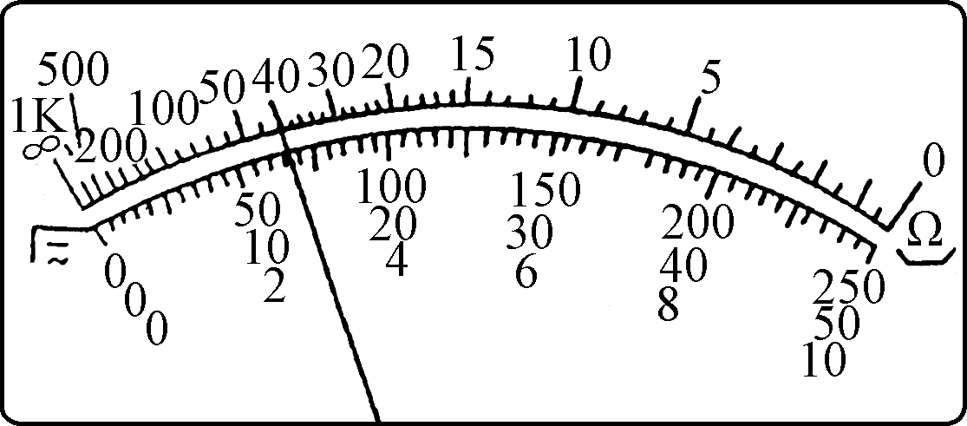甲
INCLUDEPICTURE "C:\\Users\\Administrator\\Desktop\\高考学习网试题\\20NTWL11.TIF" \* MERGEFORMATINET 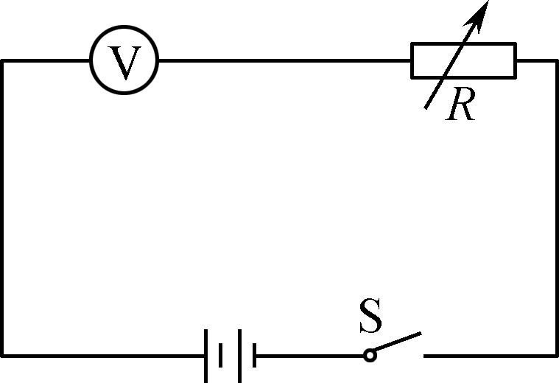乙
INCLUDEPICTURE "C:\\Users\\Administrator\\Desktop\\高考学习网试题\\20NTWL12.TIF" \* MERGEFORMATINET 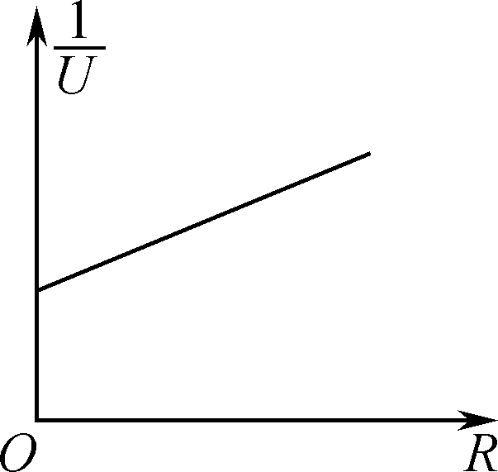丙

(3) 现用如图乙所示的电路测量，测得多组电阻箱的阻值R和对应的电压表读数U，作出R图象如图丙所示．若图线纵截距为b，斜率为k，忽略电源内阻，可得R_{V}＝________．
(4) 实验中电源内阻可以忽略，你认为原因是________________________________________________________________________．
12. [选修35](12分)
(1) 下列说法中正确的有________．
A. 阴极射线是一种电磁辐射
B. 所有原子的发射光谱都是线状谱，不同原子的谱线一定不同
C. β衰变所释放的电子是原子核内的质子转变为中子时产生的
D. 古木的年代可以根据体内碳14放射性强度减小的情况进行推算
(2) 某同学设计了一个烟雾探测器，如图所示，S为光源，当有烟雾进入探测器时，S发出的光被烟雾散射进入光电管C.光射到光电管中的钠表面产生光电子，当光电流大于或等于I时，探测器触发报警系统报警．真空中光速为c，钠的极限频率为ν₀.要使该探测器正常工作，光源S发出的光波长应小于________．若入射光子中能激发出光电子的光子数占比为η，电子的电荷量为e，报警时，t时间内射向光电管钠表面的光子数至少是________个．
INCLUDEPICTURE "C:\\Users\\Administrator\\Desktop\\高考学习网试题\\20NTWL13.TIF" \* MERGEFORMATINET 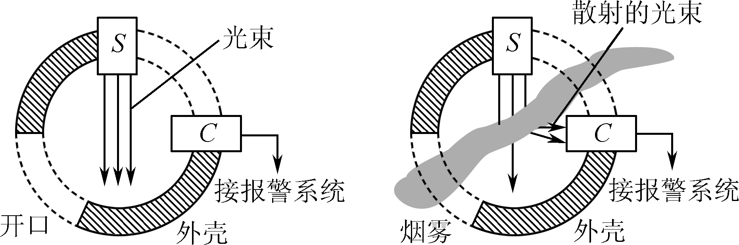
(3) 如图所示，光滑水平面上有一轻质弹簧，弹簧左端固定在墙壁上，滑块A以v₀＝12 m/s的水平速度撞上静止的滑块B并粘在一起向左运动，与弹簧作用后原速率弹回，已知A、B的质量分别为m₁＝0.5 kg、m₂＝1.5 kg.求：
① A与B撞击结束时的速度大小v；
②在整个过程中，弹簧对A、B系统的冲量大小I.
INCLUDEPICTURE "C:\\Users\\Administrator\\Desktop\\高考学习网试题\\20NTWL14.TIF" \* MERGEFORMATINET 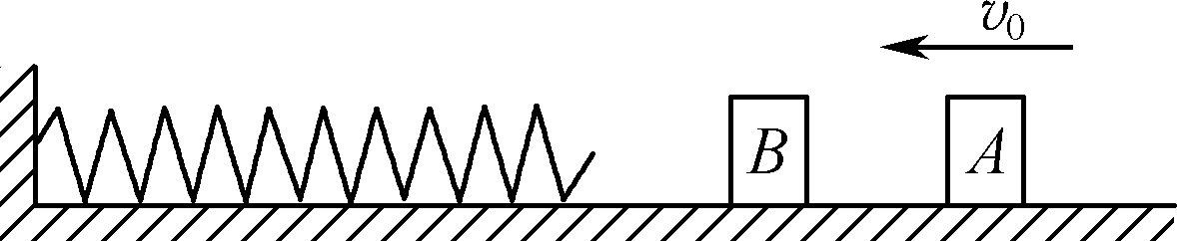

四、 计算题：本题共4小题，共计59分．解答时请写出必要的文字说明、方程式和重要的演算步骤，只写出最后答案的不能得分，有数值计算的题，答案中必须明确写出数值和单位．
13. (12分)如图所示，匀强磁场中有一矩形闭合金属线框abcd，线框平面与磁场垂直．已知磁场的磁感应强度为B₀，线框匝数为n、面积为S、总电阻为R.现将线框绕cd边转动，经过Δt时间转过90°.求线框在上述过程中：
(1) 感应电动势平均值E；
(2) 感应电流平均值I；
(3) 通过导线横截面的电荷量q.
INCLUDEPICTURE "C:\\Users\\Administrator\\Desktop\\高考学习网试题\\20NTWL15.TIF" \* MERGEFORMATINET 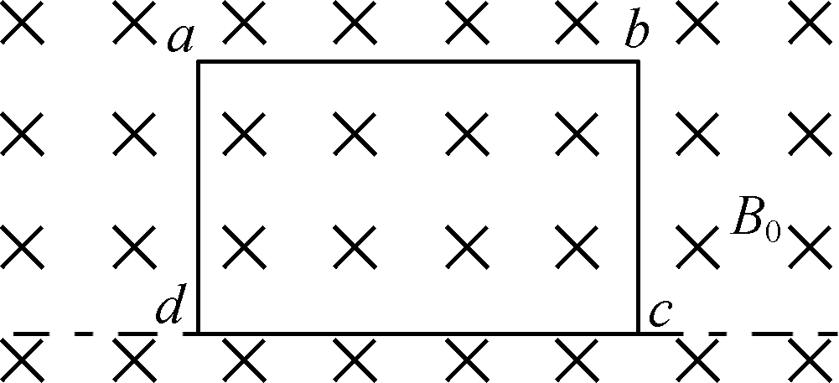
14. (15分)如图所示，矩形拉杆箱上放着平底箱包，在与水平方向成α＝37°的拉力F作用下，一起沿水平面从静止开始加速运动．已知箱包的质量m＝1.0 kg，拉杆箱的质量M＝9.0 kg，箱底与水平面间的夹角θ＝37°，不计所有接触面间的摩擦，取g＝10 m/s²，sin 37°＝0.6，cos 37°＝0.8.
(1) 若F＝25 N，求拉杆箱的加速度大小a；
(2) 在(1)的情况下，求拉杆箱运动x＝4.0 m时的速度大小v；
(3) 要使箱包不从拉杆箱上滑出，求拉力的最大值F_{m}.
INCLUDEPICTURE "C:\\Users\\Administrator\\Desktop\\高考学习网试题\\20NTWL16.TIF" \* MERGEFORMATINET 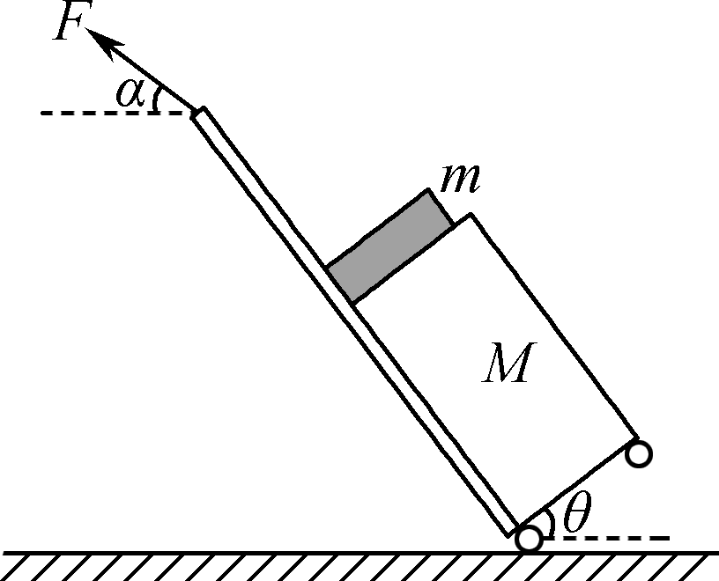

15. (16分)如图所示，长为L的轻质木板放在水平面上，左端用光滑的铰链固定，木板中央放着质量为m的小物块，物块与板间的动摩擦因数为μ.用力将木板右端抬起，直至物块刚好沿木板下滑．最大静摩擦力等于滑动摩擦力，重力加速度为g.
(1) 若缓慢抬起木板，则木板与水平面间夹角θ的正切值为多大时物块开始下滑？
(2) 若将木板由静止开始迅速向上加速转动，短时间内角速度增大至ω后匀速转动，当木板转至与水平面间夹角为45°时，物块开始下滑，则ω应为多大？
(3) 在(2)的情况下，求木板转至45°的过程中拉力做的功W.
INCLUDEPICTURE "C:\\Users\\Administrator\\Desktop\\高考学习网试题\\20NTWL17.TIF" \* MERGEFORMATINET 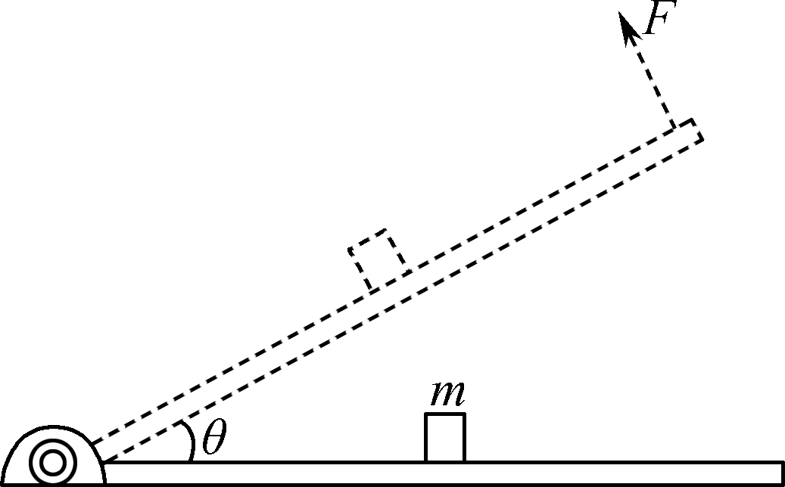

16. (16分)如图所示，宽度为L、足够长的匀强磁场的磁感应强度大小为B，方向垂直纸面向里．绝缘长薄板MN置于磁场的右边界，粒子打在板上时会被反弹(碰撞时间极短)，反弹前后竖直分速度不变，水平分速度大小不变、方向相反．磁场左边界上O处有一个粒子源，向磁场内沿纸面各个方向发射质量为m、电荷量为＋q、速度为v的粒子，不计粒子重力和粒子间的相互作用，粒子电荷量保持不变．
(1) 要使粒子在磁场中运动时打不到绝缘薄板，求粒子速度v满足的条件；
(2) 若v＝，一些粒子打到绝缘薄板上反弹回来，求这些粒子在磁场中运动时间的最小值t；
(3) 若v＝，求粒子从左边界离开磁场区域的长度s.
INCLUDEPICTURE "C:\\Users\\Administrator\\Desktop\\高考学习网试题\\20NTWL18.TIF" \* MERGEFORMATINET 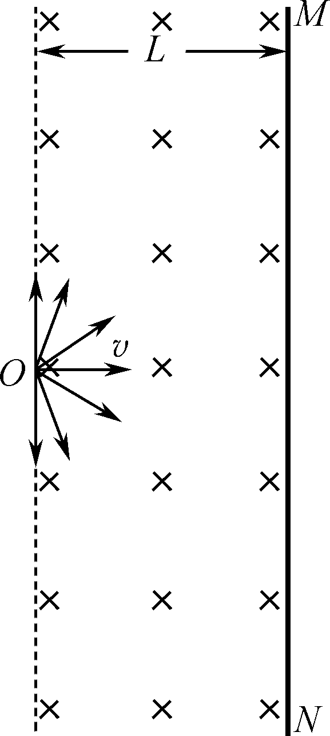

2020届高三模拟考试试卷(南通、泰州)
物理参考答案及评分标准

1. A 2. A 3. B 4. C 5. C 6. BC 7. AC 8. BD 9. ABD
10. (1) 5.4(2分) (2) B(2分) (3) ＝gh(或d²＝2ght²)(2分)
(4) 测量A、B间的距离时是从球的下边沿开始的；挡光的距离小于小球的直径(2分)
11. (1) 负(2分) (2) ×100(2分) 4.0×10³(2分) (3) (2分)
(4) 干电池内阻远小于电压表内阻(2分)
12. (1) BD(3分，漏选得1分)
(2) (2分) (2分)
(3) 解：① 由动量守恒定律有m₁v₀＝(m₁＋m₂)v(2分)
代入数据解得v＝3.0 m/s(1分)
②由动量定理有I＝(m₁＋m₂)v－(m₁＋m₂)(－v)(1分)
代入数据解得I＝12 N·s(1分)
13. (12分)解：(1) 由法拉第电磁感应定律有E＝n(2分)
解得E＝(2分)
(2) 由欧姆定律有I＝(2分)
解得I＝(2分)
(3) 通过导线横截面的电荷量q＝I·Δt(2分)
解得q＝(2分)
14. (15分)解：(1) 由牛顿第二定律有Fcos α＝(M＋m)a(3分)
代入数据得a＝2.0 m/s²(2分)
INCLUDEPICTURE "C:\\Users\\Administrator\\Desktop\\高考学习网试题\\20NTWL19.TIF" \* MERGEFORMATINET 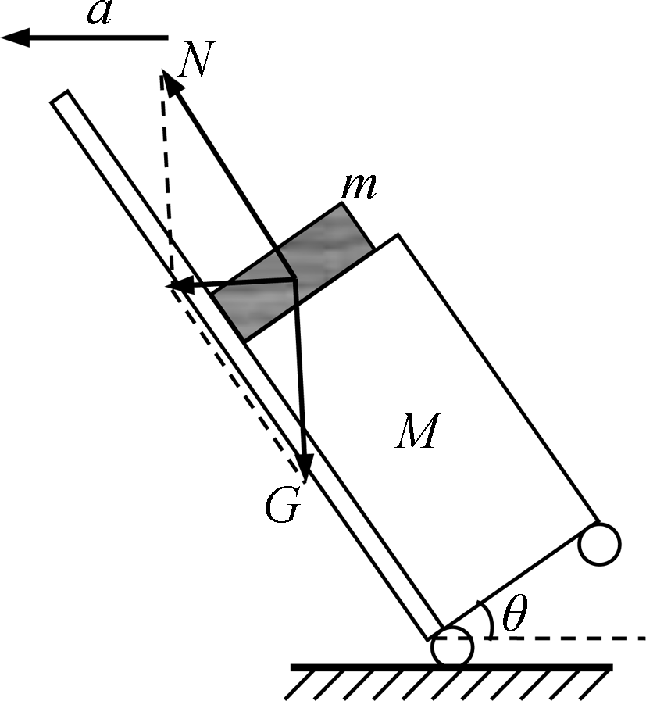

(2) 由动能定理有Fxcos α＝(m＋M)v²(3分)
代入数据解得v＝4.0 m/s(2分)
(3) 箱包恰不从拉杆箱上滑出时，箱包受力如图所示
由牛顿第二定律有mgtan θ＝ma(2分)
对整体有F_{m}cos α＝(M＋m)a(1分)
代入数据解得F_{m}＝93.75 N(2分)

15. (16分)解：(1) 物块恰好开始下滑时受力如图所示，则有
mgsin θ＝μmgcos θ(3分)
解得tan θ＝μ(2分)
INCLUDEPICTURE "C:\\Users\\Administrator\\Desktop\\高考学习网试题\\20NTWL20.TIF" \* MERGEFORMATINET 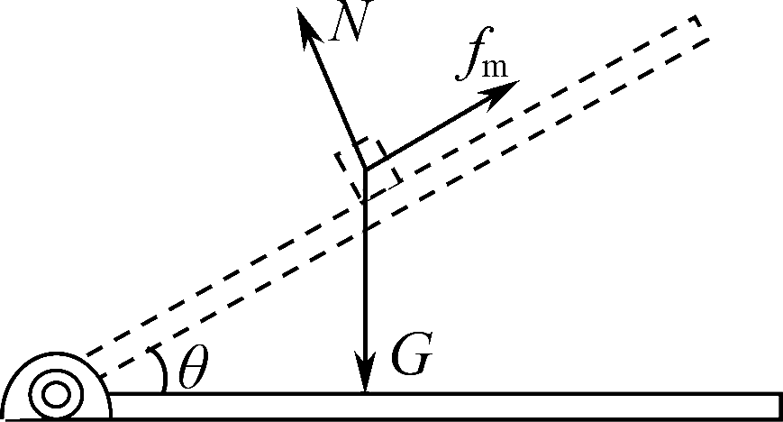
(2) 木板转至α＝45°时，由向心力公式有
mgsin α－μmgcos α＝mω²(3分)
解得ω＝(2分)
(3) 由功能关系有W＝mgsin α＋mv²(2分)
其中物块的速度v＝ω·(2分)
解得W＝mgL(3－μ)(2分)
16. (16分)解：(1) 设粒子在磁场中运动的轨道半径为r₁，则有
qvB＝m(2分)
如图(1)所示，要使粒子在磁场中运动时打不到绝缘薄板，应满足2r₁＜L(1分)
解得v＜(2分)
(2) 粒子在磁场中圆周运动的周期T＝(1分)
INCLUDEPICTURE "C:\\Users\\Administrator\\Desktop\\高考学习网试题\\20NTWL21.TIF" \* MERGEFORMATINET 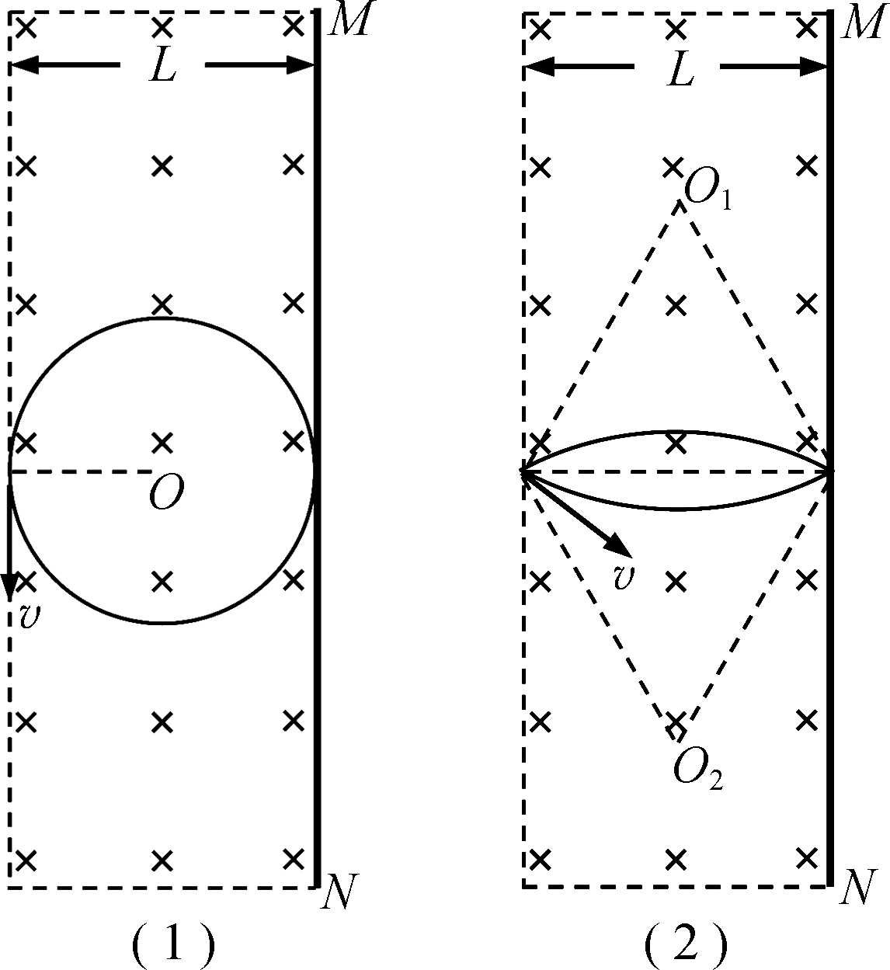 INCLUDEPICTURE "C:\\Users\\Administrator\\Desktop\\高考学习网试题\\20NTWL22.TIF" \* MERGEFORMATINET 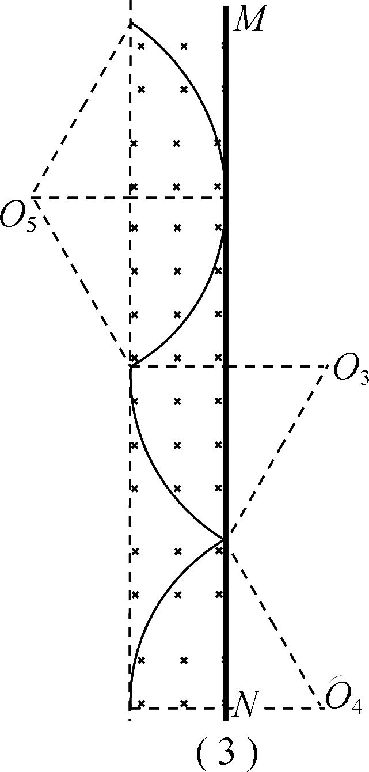
设运动的轨道半径为r₂，则有qvB＝m(1分)
解得r₂＝L(1分)
在磁场中运动时间最短的粒子通过的圆弧对应的弦长最短，粒子运动轨迹如图(2)所示，由几何关系可知最小时间t＝2×(1分)
解得t＝(2分)
(3) 设粒子的磁场中运动的轨道半径为r₃，则有qvB＝m(1分)
解得r₃＝2L(1分)
粒子在磁场中运动从左边界离开磁场，离O点最远的粒子运动轨迹如图(3)所示，则从左边界离开磁场区域的长度
s＝4r₃sin 60°(1分)
解得s＝4L(2分)

